

<
UNIVERSIDAD DE GUAYAQUIL
FACULTAD DE CIENCIAS, MATEMATICAS Y FISICAS
CARRERA DE SOFTWARE

MATERIA:
GESTION DE LA CONFIGURACION DEL SOFTWARE

TEMA DE ACTIVIDAD:
U2 S15 TAREA 1: GENERACION DE INFORMES

DOCENTE:
ING. ALVAREZ SOLIS FRANCISCO XAVIER

ESTUDIANTE:
HUACON RAMIREZ GREGORY JOSUE

CICLO ESCOLAR:
2025 – 2026 CICLO II

GENERACION DE INFORMES
- Historial de Commits y últimos 5 cambios
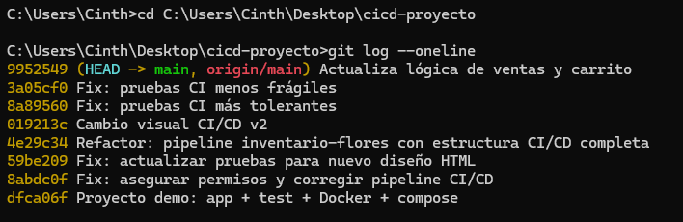
Greg

- Tabla
FECHA | AUTOR | ARCHIVO AFECTADO | DESCRIPCION | COMMIT ID
05-02-2026 | Gregory Huacon | - app/app.js  - app/index.html | Actualiza lógica de ventas y carrito | 9952549
05-02-2026 | Gregory Huacon | - scripts/test.sh | pruebas CI menos frágiles | 3a05cf0
05-02-2026 | Gregory Huacon | - scripts/test.sh | pruebas CI más tolerantes | 8a89560
05-02-2026 | Gregory Huacon | - Jenkinsfile | Refactor: pipeline inventario-flores con estructura CI/CD completa | 019213c
05-02-2026 | Gregory Huacon | - scripts/test.sh | ix: actualizar pruebas para nuevo diseño HTML | 59be209

- Conclusión
Los cambios realizados en el repositorio son coherentes con lo planificado dentro del proceso de integración y despliegue continuo (CI/CD). A lo largo de los commits se observa una evolución progresiva del proyecto, iniciando con la creación de una aplicación base integrada con Docker y pruebas automatizadas, y continuando con mejoras en el pipeline, ajustes en las pruebas de CI y actualizaciones en la lógica de la aplicación.
La mayoría de los commits cuentan con descripciones claras y significativas, lo que facilita la comprensión de los cambios realizados y permite un adecuado seguimiento del historial del proyecto. Mensajes como “Actualiza lógica de ventas y carrito” o “Refactor: pipeline inventario-flores con estructura CI/CD completa” reflejan de forma directa el propósito de cada modificación.
Sin embargo, algunos commits podrían mejorar su nivel de detalle especificando con mayor precisión los archivos o componentes afectados, especialmente en aquellos relacionados con correcciones (“Fix”). Aun así, en general se mantiene una buena práctica en el uso de mensajes descriptivos.
En conclusión, el historial de commits evidencia un avance ordenado y controlado del proyecto, alineado con los objetivos establecidos, demostrando un uso adecuado de Git como herramienta de control de versiones dentro de un entorno CI/CD.

